2021年河北省
特种设备安全状况

河北省市场监督管理局
2022年3月
2021年河北省特种设备安全状况

根据《特种设备安全法》和《特种设备安全监察条例》的规定，现将2021年河北省特种设备安全状况公布如下。
一、基本情况
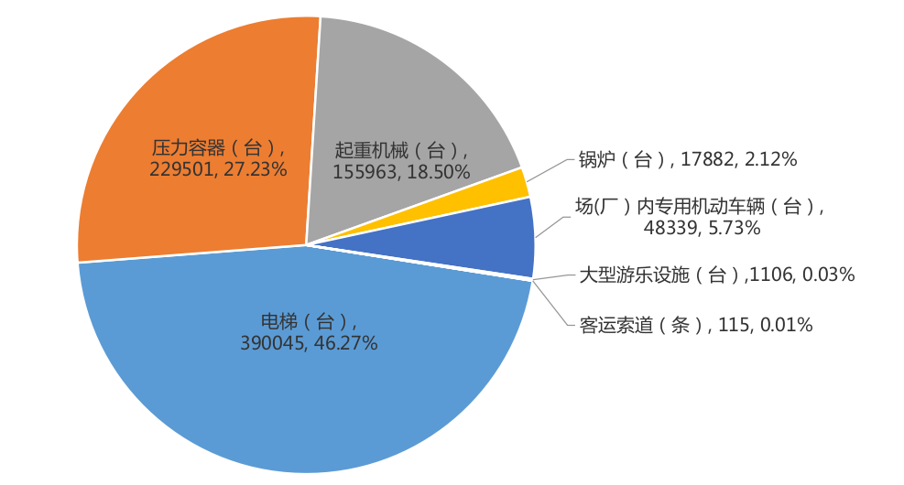
（一）特种设备
图1 2021年特种设备数量分类比例
截至2021年12月底，全省在册特种设备842951台，比2020年底增加75514台，增长9.84%。全省在册特种设备中电梯390045台、压力容器229501台、起重机械155963台、锅炉17882台、场(厂）内专用机动车辆48339台、大型游乐设施1106台、客运索道115条。另有压力管道5.9万千米，气瓶480多万只。近五年我省特种设备数量保持了平稳增长，平均增长约9%，其中2018年增长最快，相比2017年增长了10.19%,2019年和2020年增长略有回落,2021年快速增长。
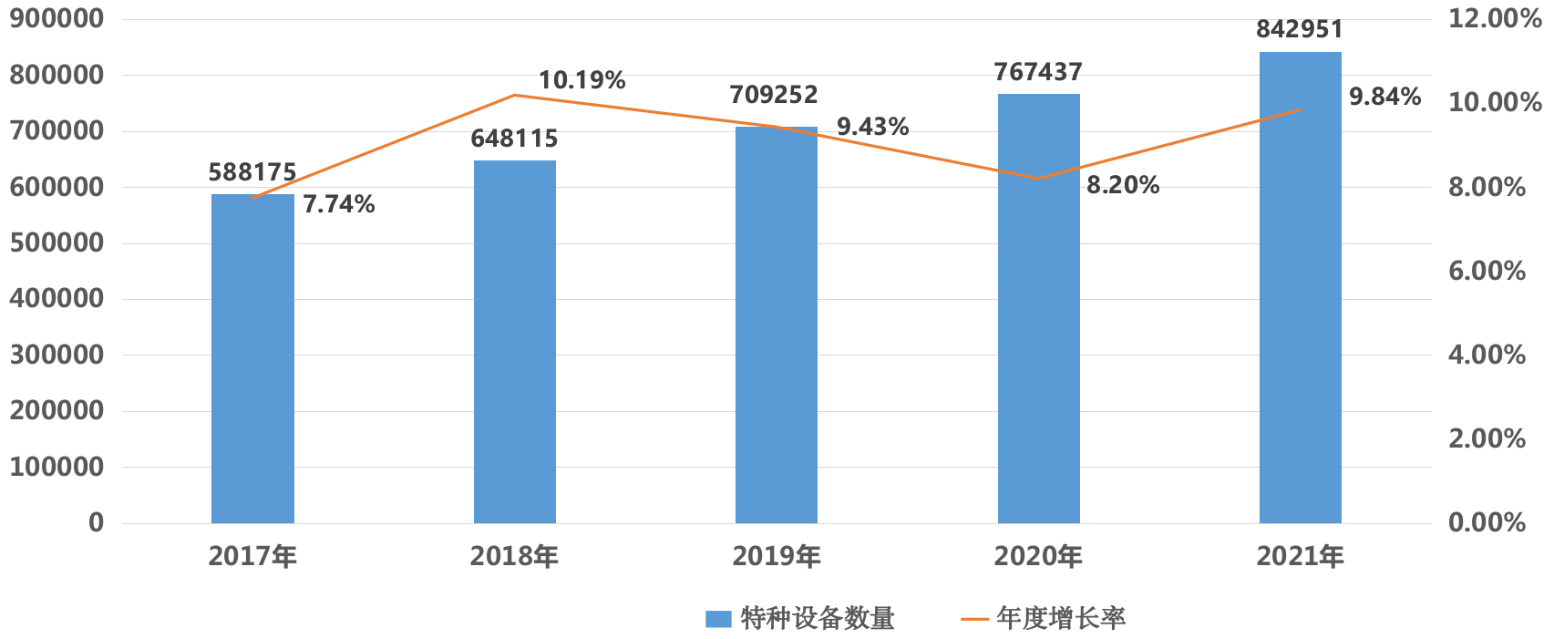
图2 近五年全省特种设备数量及变化情况
从增速比较，场(厂）内专用机动车辆、起重机械、电梯等机电类特种设备增速较快，分别是25.82%、11.31%、10.85%。从种类来看，电梯拥有量最大，占全省特种设备总量的46.27%；其次是压力容器，占比27.23%；第三是起重机械，占比18.50%，上述3类设备拥有量合计占比92%。
表1 全省在册特种设备变化情况一览表
 | 2020年12月底设备数量 | 2021年12月底  设备数量 | 增加量 | 增长率
电梯（台） | 351880 | 390045 | 38165 | 10.85%
压力容器（台） | 217666 | 229501 | 11835 | 5.44%
起重机械（台） | 140121 | 155963 | 15842 | 11.31%
锅炉（台） | 18129 | 17882 | -247 | -1.36%
场(厂）内专用机动车辆（台） | 38418 | 48339 | 9921 | 25.82%
大型游乐设施（台） | 1114 | 1106 | -8 | -0.72%
客运索道（条） | 109 | 115 | 6 | 5.50%
总数 | 767437 | 842951 | 75514 | 9.84%

表2 各地特种设备情况一览表
地 区 | 电梯（台） | 压力  容器（台） | 起重  机械（台） | 锅炉（台） | 场（厂）内专用机动车辆（台） | 大型  游乐  设施（台） | 客运  索道（条） | 合 计
石家庄 | 67738 | 40018 | 11040 | 2871 | 7789 | 163 | 23 | 129642
承德 | 16853 | 5257 | 5354 | 786 | 1203 | 124 | 8 | 29585
张家口 | 20453 | 8468 | 7705 | 912 | 1828 | 85 | 39 | 39490
秦皇岛 | 18542 | 12677 | 5447 | 776 | 2029 | 127 | 11 | 39609
唐山 | 42635 | 43154 | 40152 | 2306 | 5409 | 96 | 2 | 133754
廊坊 | 49801 | 13586 | 16737 | 2360 | 5648 | 52 | 0 | 88184
保定 | 48196 | 16888 | 11132 | 1769 | 4369 | 112 | 20 | 82486
沧州 | 30333 | 37849 | 21476 | 1836 | 6214 | 51 | 0 | 97759
衡水 | 21005 | 11554 | 13352 | 1011 | 4659 | 37 | 0 | 51618
邢台 | 28087 | 14130 | 8024 | 1397 | 3810 | 90 | 4 | 55542
邯郸 | 33446 | 19901 | 12989 | 1223 | 3764 | 134 | 8 | 71465
定州 | 4334 | 1860 | 906 | 134 | 799 | 11 | 0 | 8044
辛集 | 2951 | 3029 | 892 | 215 | 470 | 18 | 0 | 7575
雄安新区 | 5671 | 1130 | 757 | 286 | 348 | 6 | 0 | 8198
合计 | 390045 | 229501 | 155963 | 17882 | 48339 | 1106 | 115 | 842951

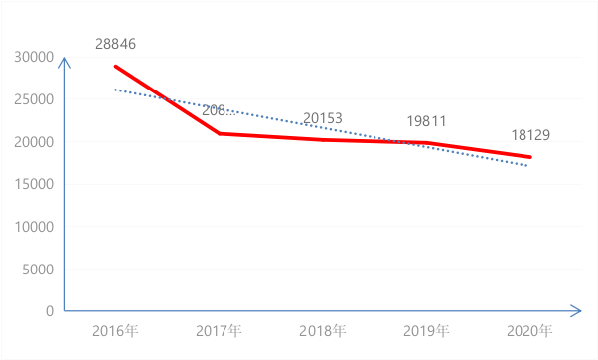
1.近五年全省锅炉数量变化情况。随着我省大力推进能源结构调整，实施冬季清洁取暖气代煤、电代煤工程，燃煤锅炉被拆除或替代，近五年锅炉数量持续下降，其中2020年减幅最大（8.49%），减少了1682台。
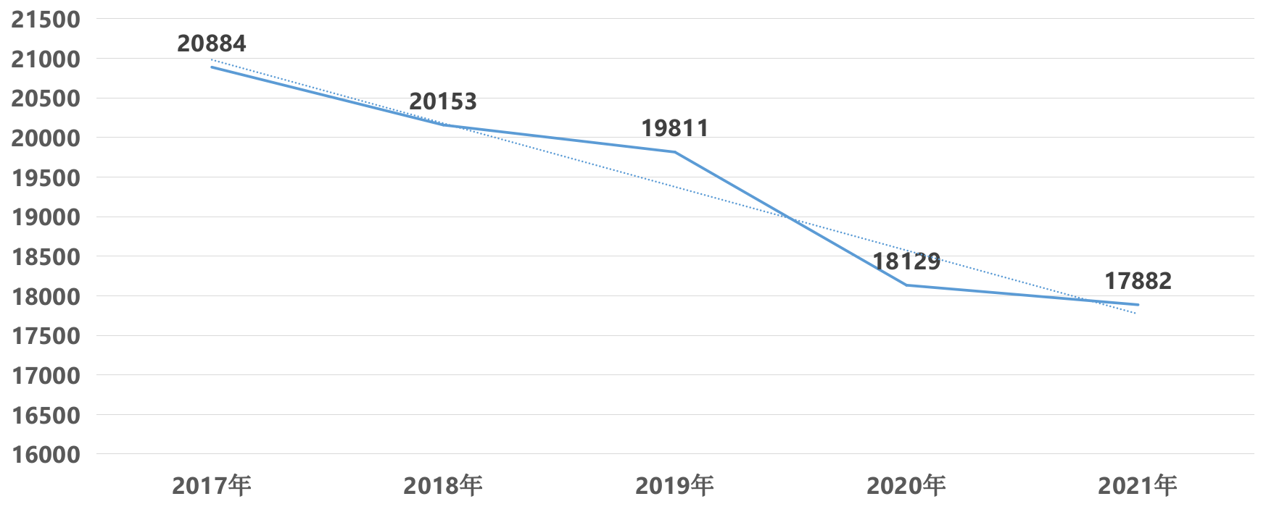
图3 近五年全省锅炉数量变化情况
2.近五年电梯数量变化情况。随着城市化进程的加速，住宅和基础设施数量不断上升，进一步激发安装电梯的需求。2021年，我省电梯数量继续保持增长，比2020年增加38165台，增幅10.85%。
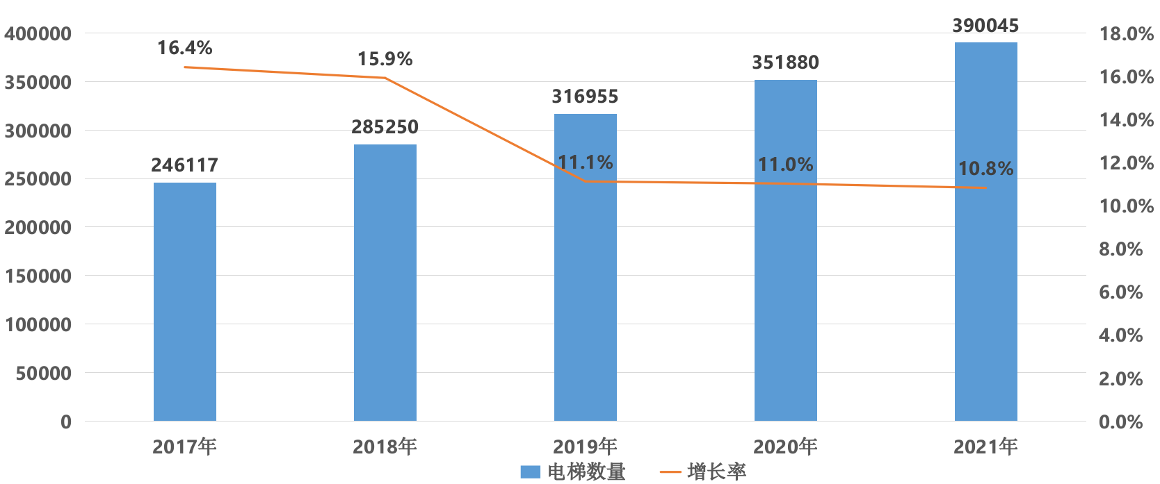
图4 近五年全省电梯数量变化情况
3.近五年场(厂）内专用机动车辆数量变化情况。近年来，我省场(厂）内专用机动车辆增长较快，五年时间实现了翻番，2019年增长了近30%。
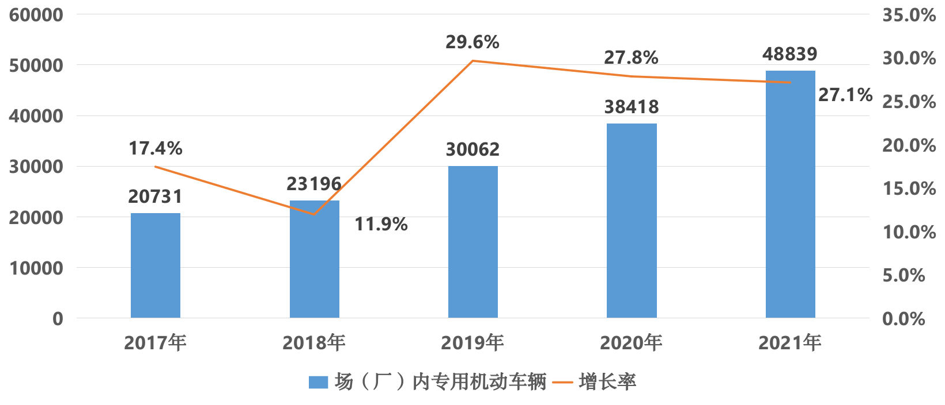
图5 近五年全省场（厂）内专用机动车辆数量变化情况
（二）特种设备安全监察机构
截至2021年底，全省共有特种设备安全专职监察机构193个，兼职机构595个（含556个区县派出兼职机构）。全省从事特种设备安全监察工作3654人，同比增加421人,其中，省级17人，地市级200人，区县级1560人，区县派出机构1877人。
- 特种设备检验检测机构
截至2021年底，全省综合检验机构7个（包含1个省级检验机构、6个行业检验机构）、无损检测机构44个、型式试验机构2个；其他检验机构共268个,包括气瓶检验机构146个、安全阀校验机构111个、房屋建筑工地和市政工程工地起重机械检验机构11个。
（四）特种设备生产充装和使用单位
1.特种设备生产和充装许可。截至2021年底，省本级发证的特种设备生产和充装单位许可证3989张。其中：设计单位许可证119张；制造单位许可证552张；安装、修理、改造单位许可证1453张；移动式压力容器及气瓶充装单位许可证1865张。
2.特种设备使用单位。截至2021年底，全省纳入特种设备综合监管系统的使用单位约117770家，涉及石油、化工、化肥、电力、机械制造、制药、食品生产、商场、宾馆、小区及公园、景区等多个行业和领域。全省累计发放特种设备作业人员证510123张。
二、特种设备事故情况
全省特种设备安全形势整体稳定，全年未发生特种设备事故,发生一起与特种设备相关的生产安全事故。近十年来我省特种设备事故发生率较低，万台设备事故起数及死亡率均低于全国平均值。

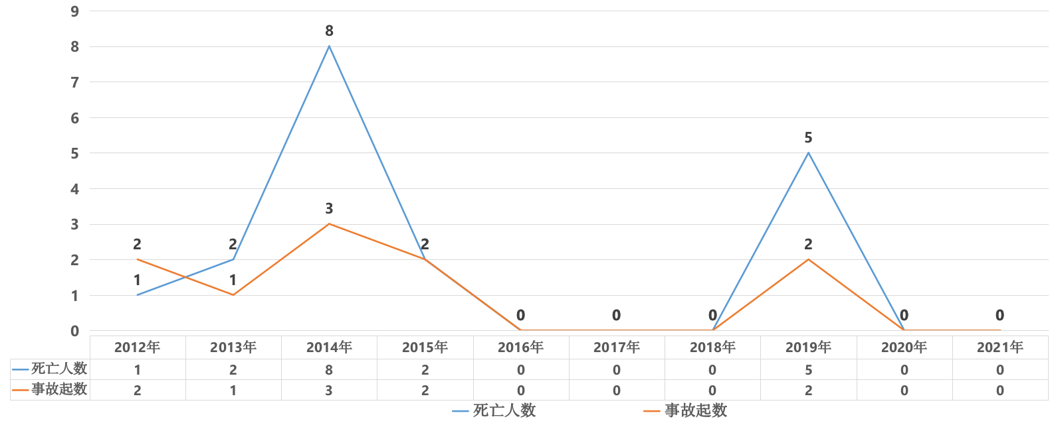
图6 我省近十年特种设备事故情况
三、主要工作开展情况
（一）强化隐患治理，特种设备专项整治扎实推进。以特种设备安全专项整治三年行动为抓手，重点对危化企业特种设备、气瓶充装站、工业管道、起重机械、电梯、快开门式压力容器、锅炉、大型游乐设施、客运索道等类设备开展专项整治，全省共检查生产、经营、使用以及检验检测单位5万余家，下达指令书8403份。通过挂牌督办、专班包办、现场盯办，确保各类问题隐患大起底大清零，避免了企业经济损失。
（二）严守安全底线，重要工程、重大活动特种设备安全保障有力。一是突出重要时间节点特种设备安全隐患大排查、大整治。各级特种设备安全监管人员节日无休，持续检查，圆满完成元旦、春节、全国“两会”、暑期、五一、建党100周年、中秋和国庆等重要时段特种设备安全保障工作。二是强化冬奥保障。制定完善冬奥会张家口赛区安全服务保障方案、应急预案，搭建“2022年冬奥会特种设备安全指挥中心”，聚焦电梯、锅炉、压力容器、压力管道等涉奥设备开展多轮多批次保障性检查、检验，为冬奥会顺利召开打下坚实基础。三是助力雄安新区建设。指导雄安新区分阶段逐层次开展特种设备安全专项行动，完成对新区12家气瓶充装单位安全检查；成立雄安新区特种设备检验中心，为新区特种设备生产、安装、使用、维护等单位提供更加高效便捷的检验检测技术服务；完成雄安新区安置房项目4226台电梯监督检验和检查验收。
（三）创新监管方式，特种设备安全追溯体系建设取得成效。以电梯、气瓶为突破口，深入推进实现线上线下一体化监管，科学应对人机矛盾突出问题。一是气瓶质量安全追溯信息化实现全覆盖。目前，全省共有626家液化石油气充装站、297家工业气体充装站、357家车用气瓶加气站，6家气瓶制造单位，92家气瓶检验单位实现与河北省气瓶安全管理系统的有效对接，基本实现气瓶来源可查、去向可追、责任可究。二是电梯智慧监管再上新台阶。建立全省统一的96365电梯应急管理平台，利用大数据分析，实现电梯精准监管；根据市场总局部署，稳步推进改进电梯维保模式和调整电梯检验检测方式试点改革工作，面向社会公布了3家电梯维保管理信息化试点企业和4家自行检测试点单位，指导邯郸市试点开展电梯智慧监管、“按需维保”工作，为后续改革工作积累经验。
（四）坚持多措并举，企业安全主体责任有效落实。结合近3年特种设备“双控”机制建设工作实际，修订完善《河北省特种设备安全风险分级管控与隐患排查治理指导手册》。开展全省特种设备“双控”机制运行情况监督抽查，不断深化“双控”机制建设。强化执法力度，采取暗查暗访、突击检查、随机抽查等多种方式，持续开展督导检查和执法检查，全省共立案1945件，责令停产停业企业12家，经济处罚4974.1万元。省局组织2021年度全省特种设备行政许可监督抽查，依法注销6家特种设备生产单位和检验检测机构的相关行政许可。
四、当前存在的问题及安全风险分析
当前，我省特种设备安全形势总体平稳，但稳中有变、稳中有危、稳中有忧，安全形势依然严峻。当前存在的主要问题有：
（一）特种设备本质安全不容忽视。我省是特种设备数量大省，市场规模大，发展速度快，保障特种设备安全责任重大、压力巨大。大型化、高参数、高危险性特种设备不断增加。高龄老旧设备越来越多，长期服役的老旧设备故障率增加，极易发生事故。随着氢能等新能源的发展，新工艺新设备不断涌现，不可预知风险随之增长。
（二）企业安全主体责任需进一步落实。部分企业安全意识淡薄，管理混乱，安全投入不足，教育培训缺失，违章作业时有发生，与习近平总书记提出的“四个到位”（即安全投入到位、安全培训到位、基础管理到位、应急救援到位）的要求有一定差距。
（三）多元共治效果有待进一步深化。“企业全面负责、政府统一领导、部门联合监管、检验技术支撑、社会广泛参与”多元共治工作格局未有效建立。除企业主体责任落实不到位以外，还存在其他问题：部分行业部门对特种设备安全监管责任落实不到位，有些领域存在职责交叉，相关方作用发挥不够充分。社会公众对特种设备安全知识知之不深，违规使用设备的问题时有发生，给特种设备安全带来很大隐患。
（四）基层特种设备安全监管力量薄弱。特种设备安全监察工作专业性强，各类设备业务知识繁杂且独立，对人员能力素质、学历、专业有很高要求，新从事人员需要有一个长期经验积累过程。机构改革后，基层监察力量并没有显著强化,且部分县级监察人员岗位变动较大，新入职监察人员的业务能力与专业监管需要有较大差距。
五、工作对策和措施
（一）深入开展特种设备专项监管。一是深入开展特种设备安全专项整治三年行动、市场监管领域燃气安全整治。认真梳理三年行动阶段性工作成果，总结经验，查找漏洞，补齐短板，建立长效机制；督促燃气相关企业认真开展自查自纠，做好排查摸底，消除安全隐患。二是深入开展特种设备领域“四大专项”行动。开展超期未检专项整治行动，全面开展筛查，严厉查处超期未检、弄虚作假等违法行为，切实提高设备定期检验率，确保应检尽检；开展电梯质量安全提升行动，探索电梯智慧化监管，深入推进检验检测和维护保养模式改革创新，持续做好电梯制动器隐患排查治理、保险模式创新、安全宣传教育，多措并举保障人民群众乘梯安全；开展滑雪场客运索道联合整治行动，会同体育、文化和旅游部门，对全国滑雪场客运索道进行联合监督检查，切实预防和减少客运索道事故；开展“黑气瓶”整治巩固提升行动，继续以气瓶制造单位、充装站、检验站为重点，依法查处不符合许可条件的制造单位、充装单位和检验单位，加大力度清理未消除使用功能的报废气瓶，严厉打击生产、经营“黑气瓶”违法行为。
（二）持续推进特种设备智慧监管。面对有限监管力量与繁重监管任务不相适应的突出问题，推行智慧监管，不断提升监管效率和靶向性。建立特种设备综合监管一体化平台，深度整合现有信息化业务系统，破除数据孤岛，提升特种设备安全风险预判和分析的能力。开发移动监管APP,为基层监管人员提供移动监察、法律法规库支持、档案信息查询、扫码检查等多项业务。继续推进完善电梯、气瓶、移动式压力容器质量安全追溯体系建设，进一步扩展“96365”电梯应急处置服务平台覆盖面，提高电梯应急处置和服务能力。
（三）充分发挥信用监管约束作用。通过信用监管手段倒逼企业落实主体责任，让违法企业长记性、主动改。一是做好信息归集。及时汇总行政许可、行政处罚、抽查检查结果等事项信息，通过信用监管机构归集至“国家企业信用信息公示系统（河北）”，落实特种设备企业年报制度，为信用监管打好基础。二是建立特种设备获证企业信用监管分级分类评价模型。分析研判来自企业主体、监管部门的各类信息，对企业信用风险进行分级，科学合理地实施信用分级分类监管。三是加强事中事后监管。用好严重违法失信约束和联合惩戒措施，依法做好严重违法失信名单列入、移出、公示和信用修复管理工作。
（四）切实提升特种设备本质水平。加强鉴定评审机构管理和鉴定评审人员教育培训，开展行政许可发证前监督抽查，进一步规范许可过程，不断守牢行政许可关口。开展监督检验专项整治行动，加强监检人员教育管理，强化监检人员责任意识、安全意识。进一步加大制造单位监督抽查比例，制定监督抽查标准规范，确保抽查质量。鼓励有条件的市县聘请专业机构或人员结合本地安全风险分析，分行业、分类别开展专家查隐患，弥补基层监管人员专业知识不足短板。
（五）有效提升基层监管能力水平。进一步明晰省、市、县特种设备安全监管职责，严格责任落实，做到依法履职尽责到位。采取省市县三级联动模式，开展有计划、有层次、有重点的监察人员业务培训、实操指导和经验交流，让管特种设备的人懂特种设备，确保专业工作、专业队伍、专业监管。强化技术支撑，完善特种设备安全监察、检验、检查一体化工作措施，形成无缝衔接、相互促进、相互依托、密切协作的工作机制。
（六）持续深化多元共治效果。继续深化全省特种设备安全“双控”机制建设，加强日常检查和工作指导，督促特种设备使用单位完善“双控”建设工作制度和标准规范，进一步落实安全主体责任。加强与应急、住建、交通、文旅、水利等部门的沟通协调、相互配合，建立各负其责、齐抓共管的工作机制，充分发挥部门联动优势，形成抓好特种设备安全强大合力。开展安全生产月、电梯安全宣传周等活动，加强各类媒体宣传，加大对电梯、索道、大型游乐设施等与人民生活密切相关的特种设备安全宣传，提高全社会特种设备安全防护意识和能力水平。

